Padrão de venação de Psychotria ipecacuanha (Brotero) Stokes (Rubiaceae)
Carlos Renato Silva Andrade¹ e Osmar Alves Lameira²

¹ Biólogo- discente do curso de doutorado em ciências agrárias - Universidade Federal Rural da Amazônia- UFRA. crenatoandrade@yahoo.com.br

² Engenheiro Agrônomo-docente do curso de doutorado em ciências agrárias- Universidade Federal Rural da Amazônia- UFRA-Pesquisador A da EMBRAPA-CPATU.

Resumo: As espécies do gênero Psychotria são frequentemente utilizadas na região amazônica, principalmente pela população ribeirinha, como plantas aromáticas, medicinal e para utilização em consórcios para reflorestamento sob o aspecto econômico principalmente pela utilização de suas folhas. Esse gênero apresenta uma grande complexidade taxonômica, devido às semelhanças morfológicas de suas espécies. Para realização da diafanização as folhas adultas foram seccionados nas regiões basais, mediana e ápice e em seguida fixadas em solução de hidróxido de sódio (NaOH) em escala crescente. Em seguida, as folhas adultas inteiras foram montadas em resina sintética entre lâminas de vidros e o restante do material seccionado foi também montado em resina sintética, entre lâmina e lamínula. Obteve-se dados relativos referentes as amostras que o padrão de venação das folhas é do tipo broquidódromo. Os estudos expostos apontam para a espécie em estudo uma grande contribuição no que tangue ao aspecto taxonômico devido haver lacunas que possam possibilitar a distinção das espécies referentes ao mesmo gênero.
Palavras-chaves: morfologia, Psychotria, ipeca
Venation pattern of Psychotria ipecacuanha (Brotero) Stokes (Rubiaceae)
Abstract: The species of Psychotria are often used in the Amazon region, especially the local population, is aromatic, medicinal and consortia for use in reforestation under the economic aspect mainly by using its leaves plants. This genre has a wide taxonomic complexity due to the morphological similarities of their species. To perform the diaphanization adult leaves were cut at the bases and median apex and then fixed in a solution of sodium hydroxide (NaOH) on an increasing scale. Then the entire mature leaves were mounted in synthetic resin between glass slides and the remaining material was also sectioned synthetic resin mounted in slide and coverslip. Obtained data regarding the samples that the venation pattern of leaves is the type brochidodromous. These studies indicate exposed a major contribution in the taxonomic aspect because there are gaps that may allow the distinction of the species related to the same genus for the species under study.
Keywords: morphology, Psychotria, ipeca

Introdução
Conhecida mundialmente como ipeca, é também conhecida no mercado internacional como Psychotria ipecacuanha (Brotero) Stokes (Rubiaceae), é a primeira planta medicinal racionalmente exploradas floresta tropical na Costa Rica e Nicarágua. O extrato de raiz de ipeca é usado como amebicida , emético e expectorante. Os componentes principais são isoquinólicos alcalóides, emetina, que é o mais importante para a indústria farmacêutica, a emetina e a cefalina. A emetina foi isolada das folhas da icepacuanha pela primeira vez pelos farmacêuticos franceses Pierre-Joseph Pelletier e Joseph-Bienaimé Caventou, em 1817. Além de induzir o vômito e atuar com expectorante, a emetina possui atividade contra o protozoário intestinal Entamoeba histolytica, causador da amebíase. Ela é mais ativa do que o extrato das raízes da ipecacuanha (Trease & Evans, 1988).
Atualmente, muitas destas espécies são objetos de estudos multidisciplinares envolvendo diferentes pesquisas sobre suas características químicas, propriedades biológicas, importância etnobotânica e taxonômica, o que tem contribuído para o melhor conhecimento dessa família (Hyckey, 1974).
O presente estudo visa ampliar o conhecimento sobre os aspectos morfológicos atribuídos a espécie da família, visando contribuir para um maior conhecimento em relação no que tangue ao estudo taxonômico.

Material e Métodos
Os folíolos e folhas adultos foram seccionados nas regiões basais, mediana e ápice e em seguida fixadas em solução de hidróxido de sódio (NaOH) a 20% (Arnott, 1959). A solução foi trocada diariamente até a completa clarificação do material e lavada em água corrente para a retirada de resíduos e em seguida coradas em safranina hidro-alcoólica 5% (Johansen, 1940), por 24 horas. Após essa etapa, o material foi desidratado pela série alcoólica crescente (50%, 60%, 70%, 80%, 90% e 100%) e em uma série de solução alcoólica aceto-butila 30%, 50%,70% e 100% (Kraus & Arduin, 1997). Os folíolos adultos inteiros foram montados em resina sintética entre lâminas de vidros e o restante do material seccionado foi tmbém montado em resina sintética, entre lâmina e lamínula. A análise da descrição da arquitetura foliolar foi realizada segundo Handro (1964), Felipe & Alencastro (1966) e Hickey (1974).
Resultados e discussão
As folhas adultas de Ipeca em posição ventral são levemente curvos para a esquerda, caracterizando aspecto levogiro, e do tipo acuminado (Fig.01 A). A rede de nervuras dessa espécie é laxa, e as ramificações chegam a alcançar a quarta grandeza (Fig. 01 A, B, C). Além disso, a lâmina foliolar pode apresentar diferenças de coloração, além de possuir nervura primária única, proeminente que adelga-se em direção ao ápice, caracterizando o padrão pinada, dela partem de 6 a 8 secundárias de cada lado do folíolo que se projetam em direção a margem foliolar, sem tocá-la. Estas nervuras secundárias curvam-se, formando pequenos arcos anastomosados, definindo o padrão de venação como broquidódromo (Fig.01B) sendo classificada de acordo com Handro (1964), Felipe & Alencastro (1966) e Hickey (1974); Diagnosticou-se também, que esse tipo de padrão de venação é caracterizado pela união das nervuras laterais, formando arcos proeminentes próximos à margem (Pereira et al., 2003). Notou-se ainda a formação de aréolas resultantes da fusão das nervuras secundárias, podendo ser consideradas como perfeitas e fechadas (Fig.01 C). Dependendo da sua localização podem ser formadas de 4 a 8 nervuras secundárias, o que permite afirmar que as mesmas possuem dimensões e arranjos aleatórios. Das nervuras secundárias, há projeção de outras de pequeno calibre denominadas de nervuras terciárias, as quais se ramificam e subramificam caracterizando o tipo de venação alterna percorrente e quaternárias (Fig.01 D).
Alguns estudos relataram que a presença de ápice acuminado se relacionam com as folhas de plantas que habitam o sub-bosque, onde há um elevado grau de umidade (Roth 1984 & Turner, 2001), como na floresta ombrófila densa. Esse ápice tem a função de drenar a água da superfície foliar acelerando a secagem da folha e consequentemente evitando o estabelecimento de organismos epifilos (Dean & Smith, 1978, Pyykko, 1979). As características morfológicas manifestam-se por componentes estruturais das plantas e o seu valor aprecia-se pela sua constância, podendo ser empregadas com confiança na identificação de espécies (Lawrence, 1973).
Estudos em aspectos morfológicos nas folhas descreveram que há diferença na coloração das folhas das plantas entre as três formações vegetacionais parece indicar que as folhas das plantas da Estepe-Gramíneo-Lenhosa provavelmente apresentam menor concentração de clorofila que as folhas das plantas da Floresta Ombrófila Densa Montana e da Floresta Ombrófila Mista. Em ambientes de baixa disponibilidade luminosa, as folhas são mais escuras devido à maior adição de clorofila no fotossistema II, o que implica em maiores teores de clorofila para maior captação da energia luminosa que é mais escassa. Em contrapartida, a exposição excessiva de luz danifica o sistema fotossintético levando a fotoinibição, o que influencia nas menores concentrações de clorofila nestas folhas (Taiz & Zeiger, 2004). Além disso, percebeu-se que ambientes com menor disponibilidade de luz, como os sub-bosques de florestastropicais e sub-tropicais, a forma da folha é um elemento importante para evitar o sombreamento de folhas do mesmo ramo. Assim, a relativa importância dos fatores abióticos e bióticos na diferenciação dos padrões de convergência da forma da folha parecem ser mais complementares do que mutuamente exclusivos (Givnish, 1984). Estudos descreveram também que tais diferenças contribuem para a multiplicidade de manifestações externas (Nultsch, 2000).

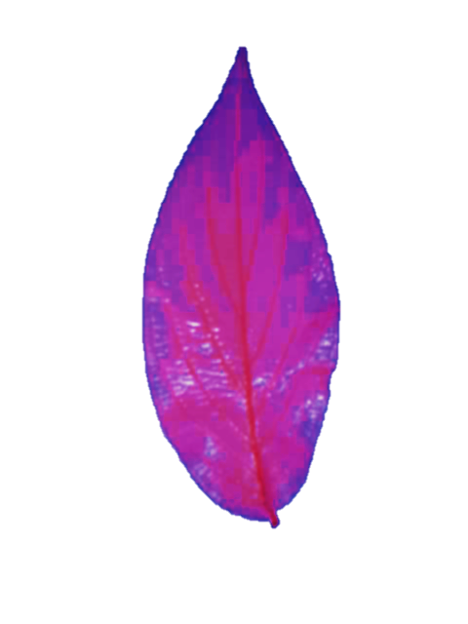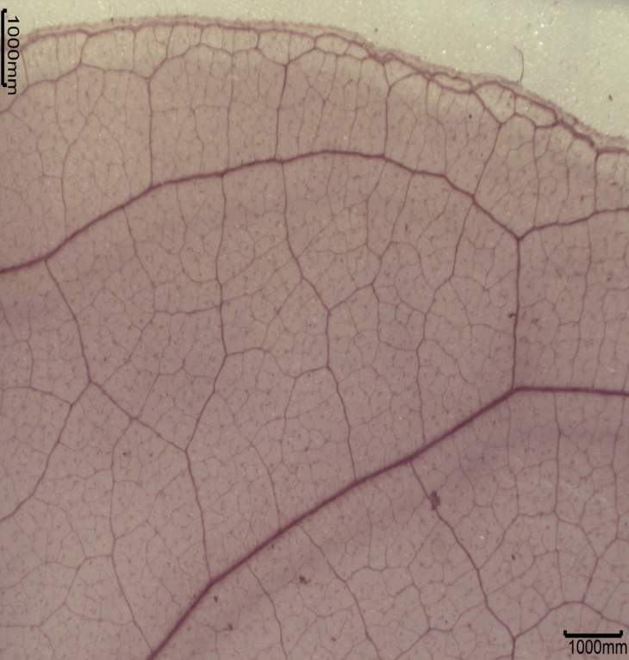

Np

Ns

Are

Ar

Ns

100µm
_____

100µm
_____

A

B
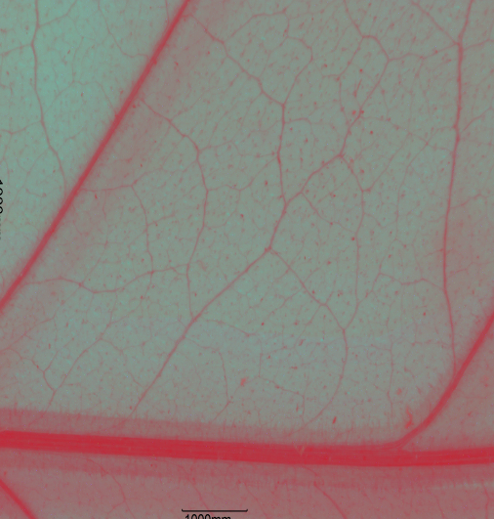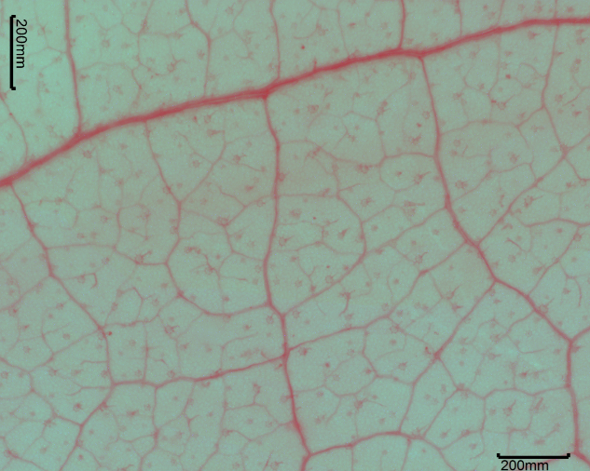

Np

Nt

Nt

Nq

100µm
_____

100µm
_____

C

D
Figura 01- Padrão de venação (arquitetura foliolar) de Psychotria ipecacuanha A: aspecto geral padrão broquidodrómo, nervuras primária (Np), secundária (Ns), B: aréolas (Are) e arcos (Ar) derivados das nervuras secundárias (Ar), C: nervuras primária (Np), secundária (Ns), terciária (Nt), D: Detalhe das nervuras terciaria (Nt) quaternária (Nq).
Conclusões
Deste estudo foi possível observar que muitas das características morfológicas descritas nos órgãos vegetativos de Ipeca, são comuns à família, porém existem lacunas importantes a serem preenchidas principalmente no tangue o aspecto morfológico. Sendo assim, pode-se concluir e afirmar que a classificação da venação é do tipo broquidrodóma. As características descritas poderão ser utilizadas como fatores de diferenciações taxonômicas que poderão subsidiar a identificação de diferentes táxons de Ipeca.

Referências
ARNOTT, H. J. Leaf clearings.Turtox News. 37, (8): 337-347, 1959.
BEEBE, D. U.; EVERT, R. F. The morphology and anatomy of the leaf of Moricandia arvensis (L.) DC. (Brassicaceae). Botanical Gazette, 151(2): 184-203, 1990.
DANNENHOFFER, J. M.; EBERT, J. R. W.; EVERT, R. F. Leaf vasculature in barley, Hordeum vulgare (Poaceae). American Journal of Botany, 77(5): 636-652, 1990.
DANNENHOFFER, J. M.; EVERT, R. F. Development of the vascular system in the leaf of barley (Hordeum vulgare L.). International Journal of Plant Science, 155(2): 143-157, 1994.
DEAN, J. M.; SMITH, A. P. Behavioral and morphological adaptations of a tropical plant to high rainfall. Biotropica, Lawrence, v. 10, p.152-154, 1978.
DENGLER, N.; KANG, J. Vascular patterning and leaf shape. Current Opinion in Plant Biology, 4: 50-56, 2001.
GIVNISH, T. J. Leaf and canopy adaptations in tropical forests. In Physiological ecology of plants in the wet tropics, p. 51-84. Cambridge. 1984.
HANDRO, W. Contribuição ao estudo da venação foliar das Amarantáceas dos cerrados. Anais da Academia Brasileira de Ciências, Rio de Janeiro, 36, (4): 479-499, 1964.
HYCKEY, L. J. Classificación de la arquitectura de las hojas de dicotiledóneas. Boletin de la Sociedade Argentina de Botãnica, 16. (1-2):1-16, 1974.
JOHANSEN, D. A. Plant microtechnique.2th ed. New York: McGraw-Hill, 1940; 523p.
JORDAN, C. F. Nutrient Cycling in tropical Forest Ecosystems. Georgia: John Wiley e Sons, 1985.
NULTSCH, W. Botânica Geral. Porto Alegre: Artmed. 10 ed., 2000, 489 p.

PARKHURST, D.F.; LOUCKS, O. L. Optimal leaf size in relation to environment. Journal of Ecology, 60(2): 505-537, 1972.
PYYKKO, M. The leaf anatomy of East Patagonian xeromorphic plants. Annales Botanici Fennici, 3: 453-622, 1979.
ROTH, I. Stratification of tropical forest as seen in leaf structure. Tasks for Vegetation Science. Ed. H. Lieth. Junk, The Hague. 1984.
TAIZ, L.; ZEIGER, E. Fisiologia Vegetal. 3º. ed. Porto Alegre: Artmed, 2004.
TREASE, G. E.; EVANS, W. C. Tratado de farmacognosia. México: Nueva Editorial Interamericana, p. 611-615, 1988.
TURNER, I. M. The ecology of trees in the tropical rain forest. New York: Cambridge University Press, 2001.

